AT-21测醛宝

产品图片
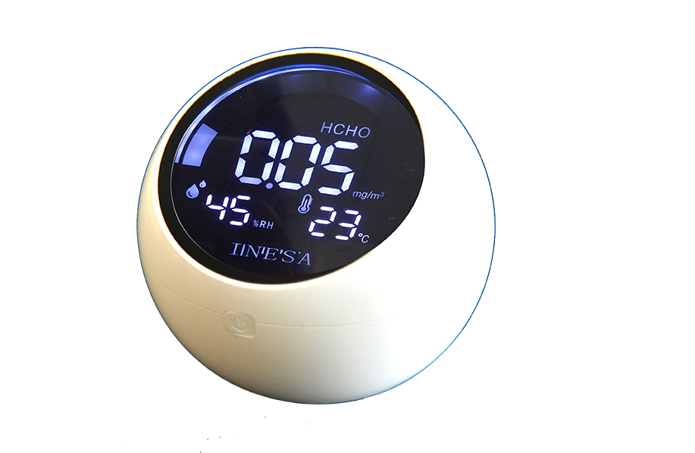

产品描述
主要特点
• 原装进口高性能电化学传感器
• 内置温度和湿度传感器可以实时检测甲醛浓度、温度和湿度三项参数
• 了解周边的环境状况，为健康保驾护航

技术参数
型号 | AT-21
甲醛测量范围 | （0～2）mg/m3
甲醛分辨率 | 0.01mg/m3
温度范围 | （5～50）℃
湿度范围 | （20～90）%RH

网站：https://www.shleici.cn/

